День ТРИЗовца в ГБОУ "Школа №2101
"Филёвский образовательный центр"
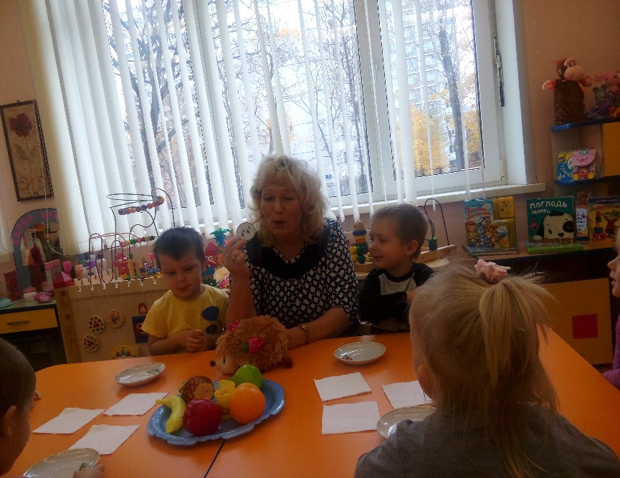
Влажные объекты в группе отыскали!
Фрукты были мокрыми –и сухими стали!

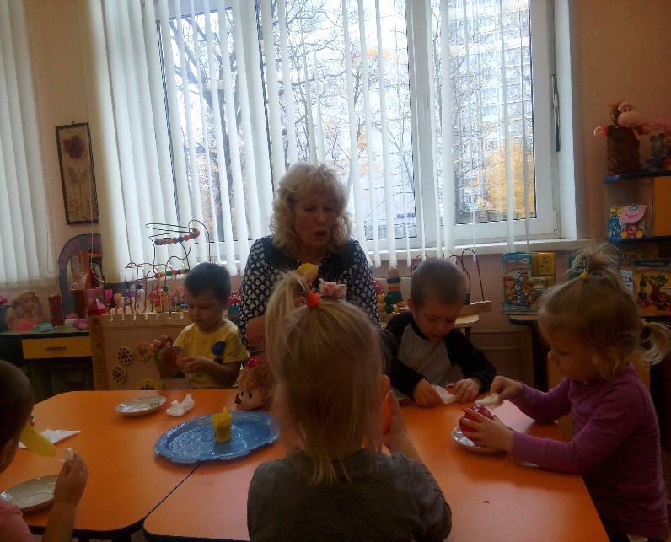

Жёлудь в парке отыскали, три сравнения подобрали.
И составили загадку, отгадайте-ка, ребятки!
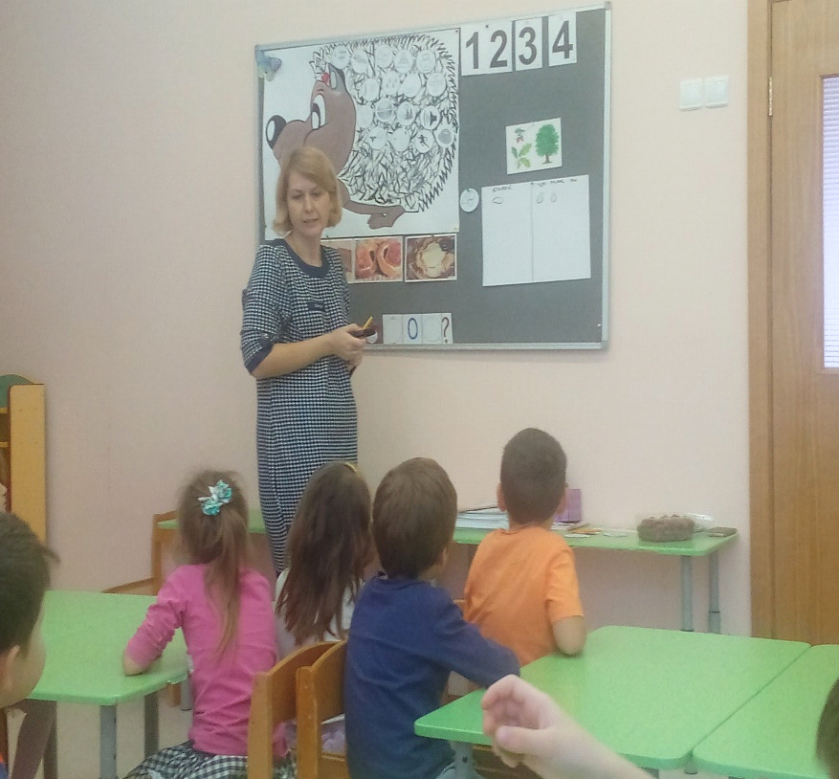

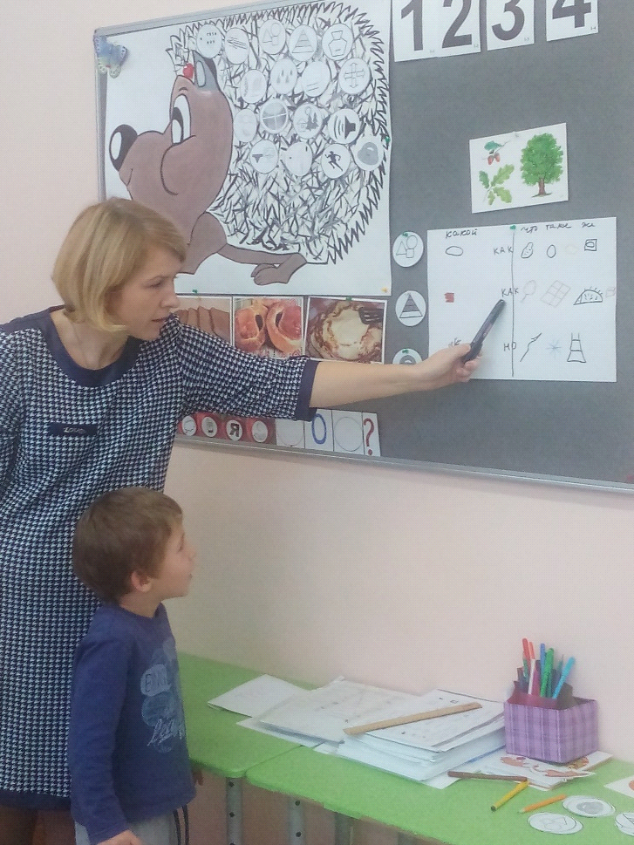
Животных диких назовешь – и в игру к нам попадёшь!
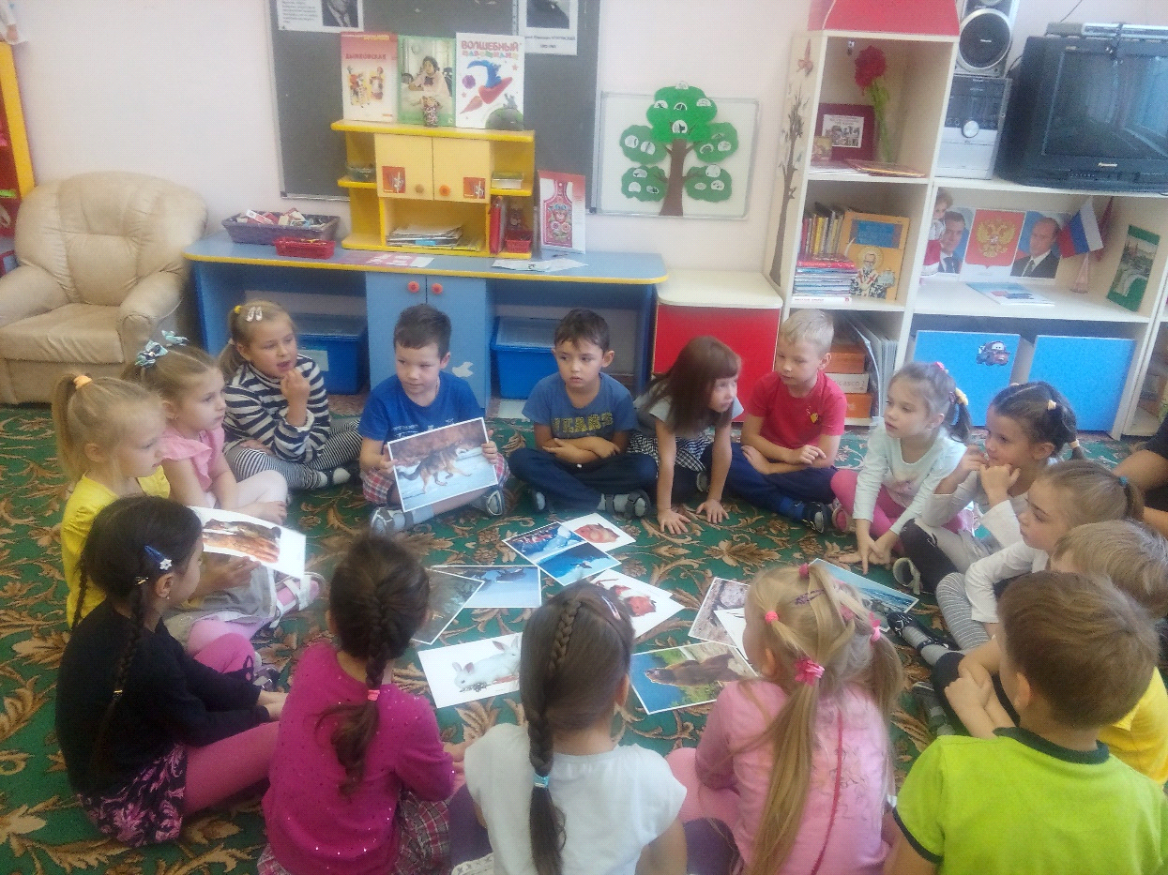
Подобрать сравнение нам показалось лёгким:
«Солнце, словно апельсин, круглое по форме!»


